

Trabajo Formativo Semana 2
Nombre de los estudiantes: Enzo Silva - Francisco Acosta – José Cifuentes
Nombre del módulo: IDA701 TALLER DE ANALÍTICA EN LOS NEGOCIOS
Nombre del docente: Beatriz Torrellas
Semana: Semana 2
Fecha: 26-08-2025
Tabla de contenidos

Introducción 3

Desarrollo 4

Conclusión 20

Introducción
Hoy en día, el análisis de datos se ha convertido en una de las herramientas más importantes para la toma de decisiones en las organizaciones, permitiendo transformar grandes volúmenes de información en conocimiento útil. En este contexto, los modelos de aprendizaje automático juegan un papel fundamental, ya que posibilitan identificar patrones y realizar predicciones con alto grado de precisión.
En particular, los algoritmos de clasificación como Regresión Logística, Árboles de Decisión y Random Forest destacan por su capacidad de adaptarse a distintos tipos de datos y escenarios. El Random Forest, por ejemplo, ha demostrado ser uno de los más eficientes gracias a su robustez y capacidad de manejar datos desbalanceados o con múltiples variables, entregando resultados consistentes y confiables.
De esta manera, mediante un proceso estructurado que incluye la limpieza de datos, preprocesamiento, selección de características, balanceo de clases y ajuste de hiperparámetros, es posible desarrollar modelos predictivos que entreguen un valor significativo al negocio. Un buen análisis de datos no solo mejora la calidad de las predicciones, sino que también permite comprender mejor el comportamiento de los clientes y anticipar escenarios clave, como en este caso la predicción del churn o abandono de clientes.

Desarrollo
Instrucciones.
- Apliquen técnicas de limpieza pertinentes.
- Codifiquen en caso de ser necesario las variables categóricas.
- Seleccione características en base a algún/os métodos de selección.
- Balanceen las clases.
- Implementen tres algoritmos clasificadores, considerando búsqueda de hiperparámetros.
- Seleccionen métrica de rendimiento pertinente dado el caso de negocio (predicción de churn) y justifique su decisión.
- Evalúen el rendimiento de los distintos modelos y seleccionen uno, justificando su decisión.
- Implementen e interpreten un análisis de pesos en regresión logística en base a un análisis Odds Ratio.
- Implementen e interpreten un análisis de probabilidad de churn de cada observación (para las primeras cinco observaciones del set de datos).

- Para comenzar cargamos las librerías necesarias para el análisis y el modelado.

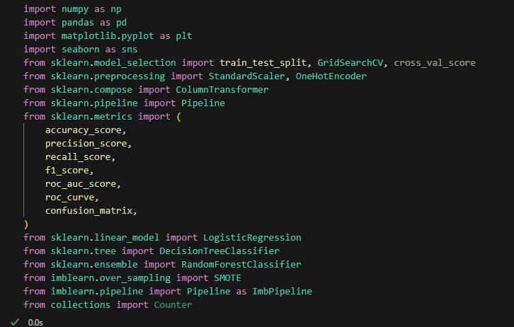

- Se procede a cargar los conjuntos de datos de entrenamiento y prueba. Optamos por utilizar un bloque try-catch para manejar cualquier error que pudiera surgir durante la carga.

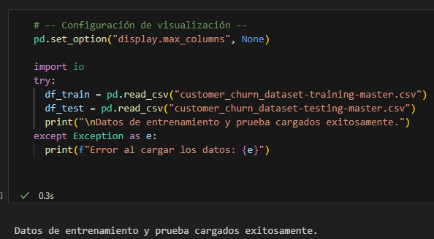

- Se Combinan ambos conjuntos de datos en un único DataFrame para que la codificación de las variables se aplique de manera uniforme a todo el conjunto de datos.
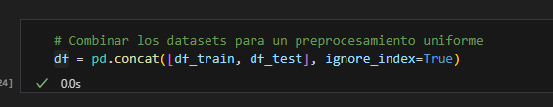
- Se visualizan las 10 primeras filas para entender la estructura de la información.
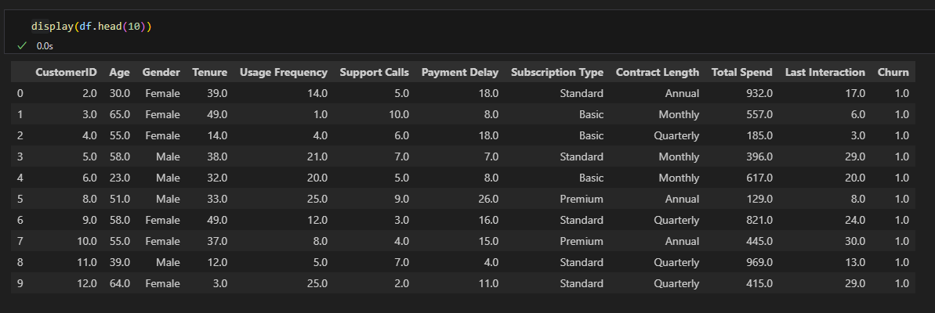

- Se procede a visualizar los tipos de datos de cada columna del dataframe para comprender el tipo de información.
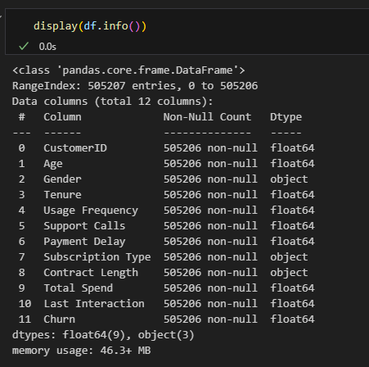
- Se realizó la limpieza del dataset eliminando la columna CustomerID ya que no aportaba ningún valor predictivo para el modelo, además de las filas con valores nulos y posibles duplicados. Además, se normalizaron los valores de la columna Gender y se redefinieron las variables X e Y para asegurar consistencia en los datos.
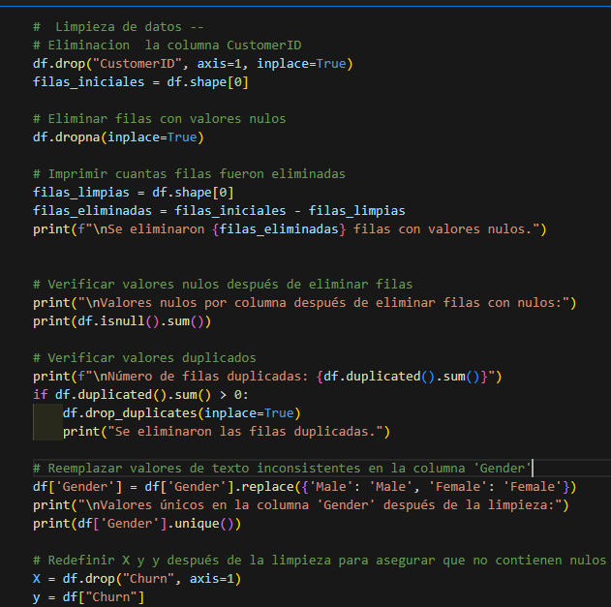
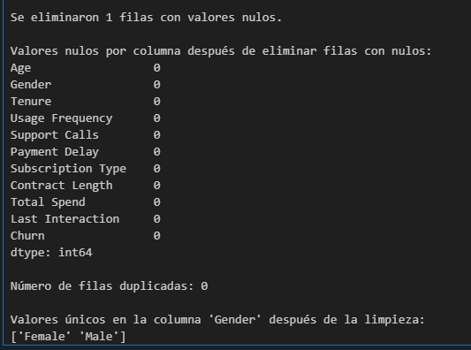
- Se realizó el preprocesamiento de los datos, para esto, separamos la variable objetivo Y del resto de variables predictoras X. Luego se identificó las columnas que contenían datos numéricos para poder aplicarle StandarScaler y las que tenían datos categóricos para utilizar en ellas OneHotEncoder, garantizando que los datos queden listos para el modelado.
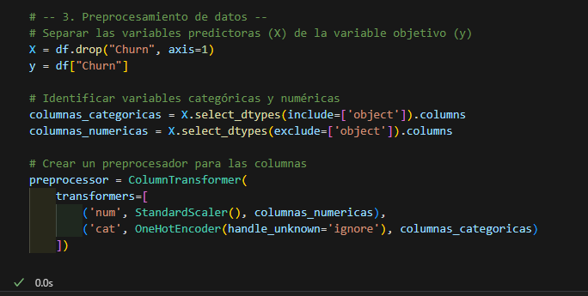

- Se analizó la distribución de la variable objetivo Churn. El resultado del código muestra que el 44.48% de los clientes pertenecen a la clase minoritaria, lo que indica un ligero desbalance en los datos. Aunque no es un desbalance extremo, para el presente informe decidimos realizar igualmente técnicas de balanceo para obtener un resultado más preciso.

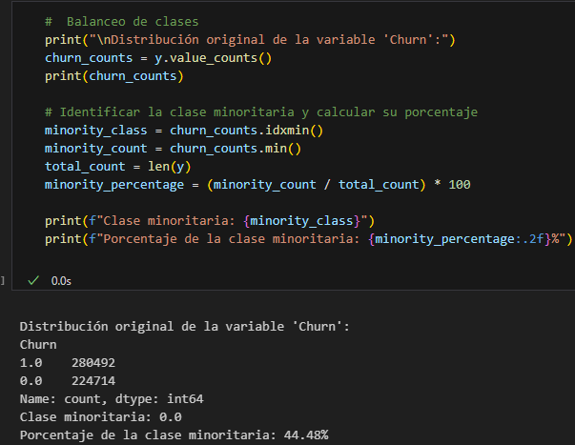

- Se aplicó un modelo de RandomForest para calcular la importancia de cada variable y seleccionar las características más relevantes al momento de influenciar el comportamiento del cliente. El resultado permitió identificar atributos clave como Support Calls, Total Spend, Payment Delay y Age, los cuales serán utilizados en la etapa de modelado.
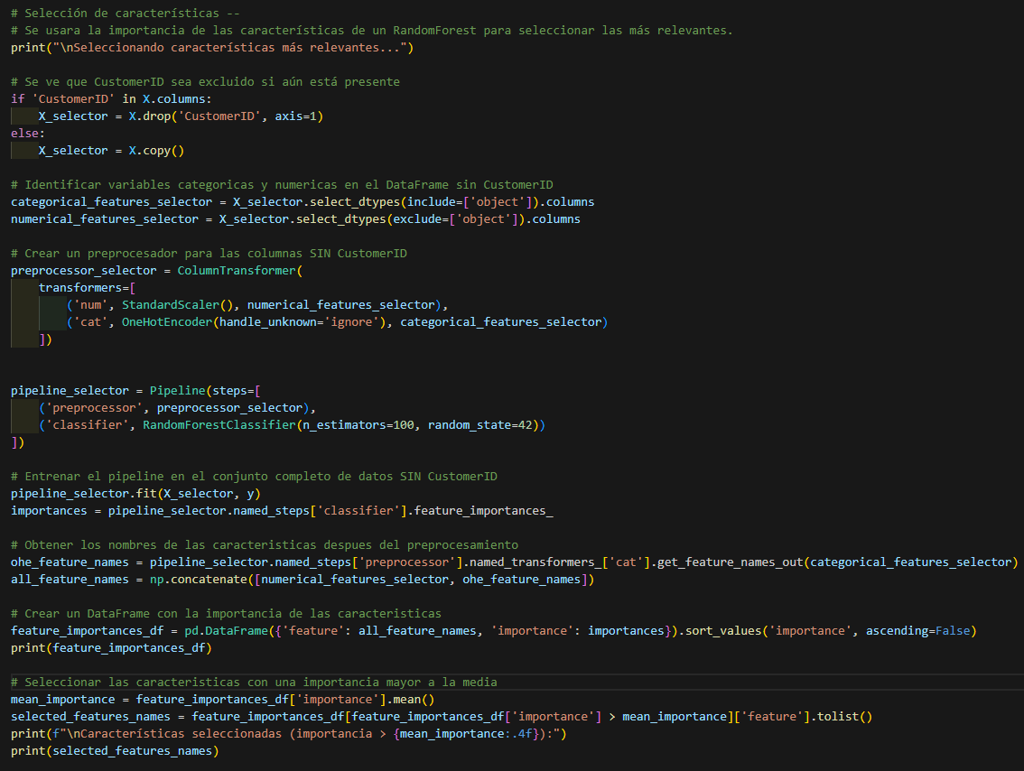
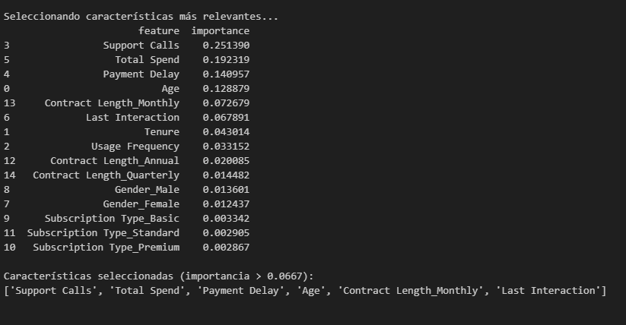
- Una vez identificadas las características más relevantes, se aplicó el preprocesamiento completo a los datos. Posteriormente, los datos fueron divididos en conjuntos de entrenamiento y prueba, quedando listos para el modelado.

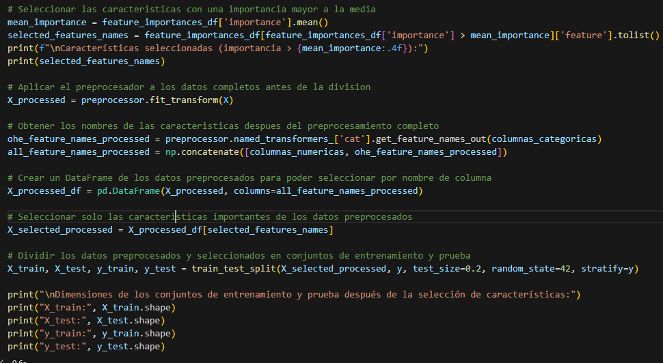

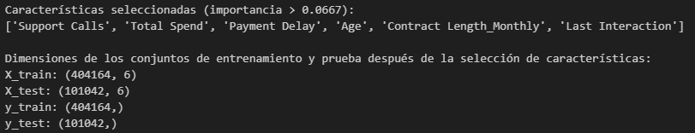

- Se entrenaron tres modelos (Regresión Logística, Árbol de Decisión y Random Forest) utilizando Grid Search con validación cruzada, con el fin de optimizar sus hiperparámetros. El proceso permitió identificar la mejor configuración para cada clasificador y garantizar un mejor desempeño en la etapa de evaluación.

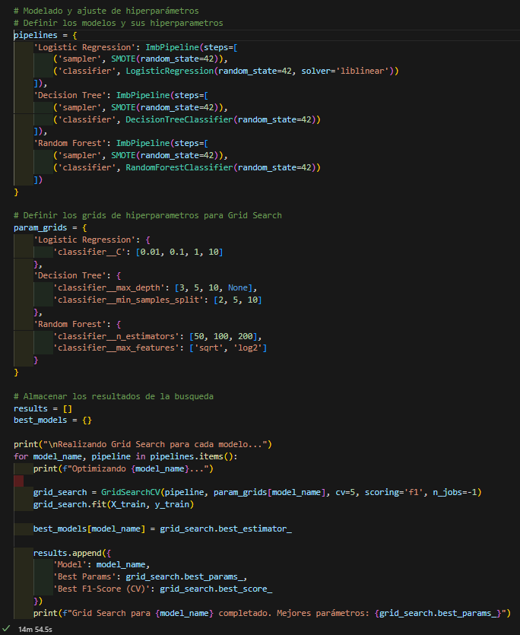
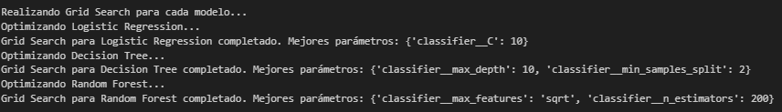
- Se evaluaron los modelos optimizados en el conjunto de prueba utilizando métricas como Accuracy, Precision, Recall, F1-Score y AUC. Los resultados mostraron un mejor desempeño del Árbol de Decisión y Random Forest en comparación con la Regresión Logística, destacando especialmente en Recall y F1-Score.
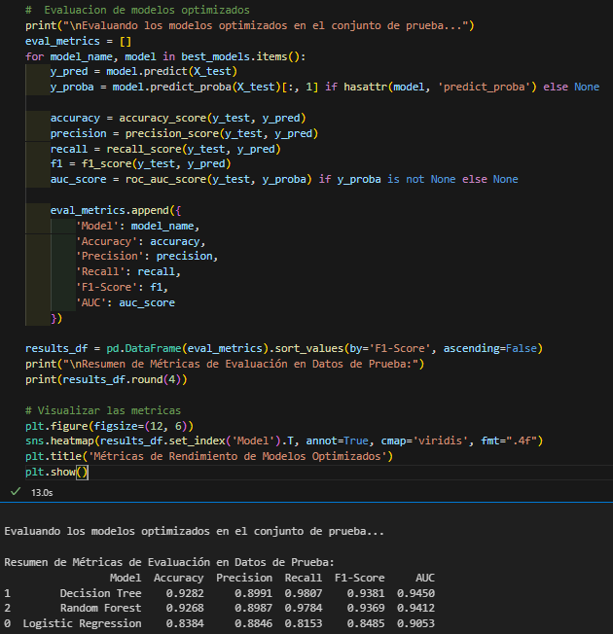
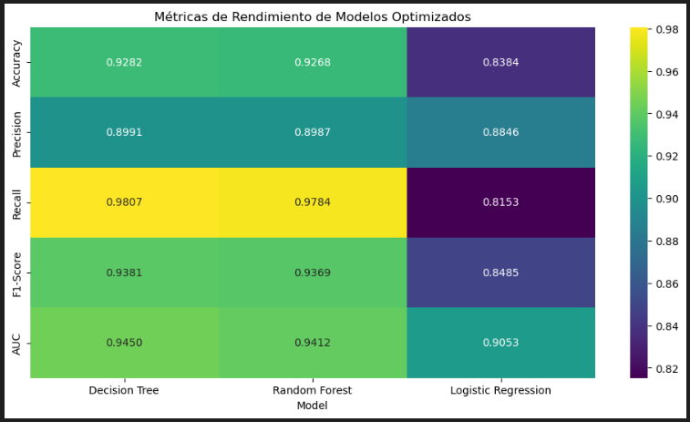
- Se interpretaron los coeficientes de la Regresión Logística mediante Odds Ratio, identificando el impacto de cada variable en la probabilidad de abandono. Además, se calcularon las probabilidades de Churn para las primeras cinco observaciones usando Random Forest, contrastando las predicciones con los valores reales.
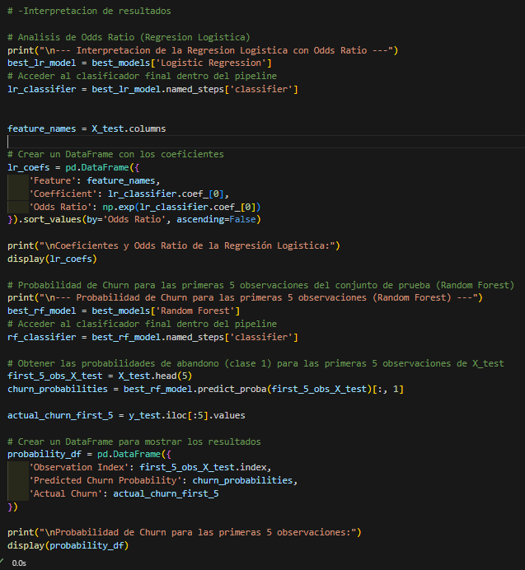
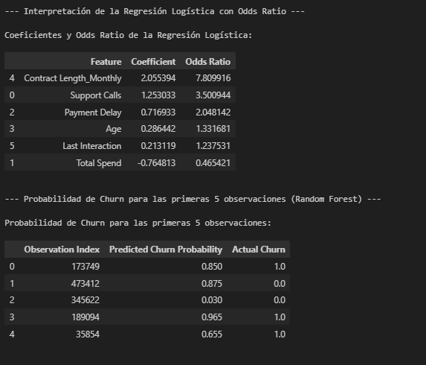

- Se generaron matrices de confusión para los tres modelos, permitiendo visualizar el desempeño en la clasificación de clientes que abandonan (Churn) y los que no. Los resultados confirmaron un mejor balance en las predicciones de Decision Tree y Random Forest frente a la Regresión Logística.
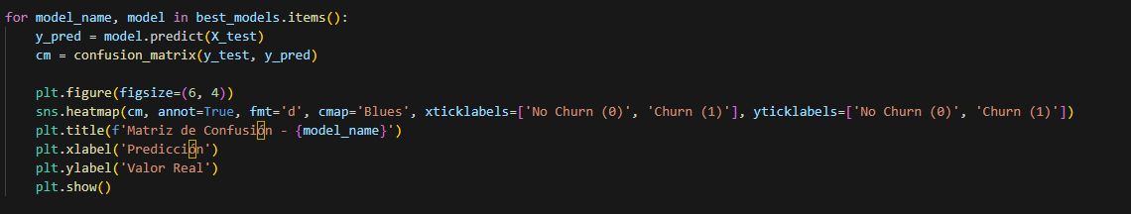

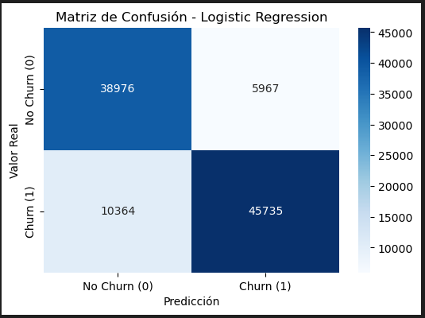

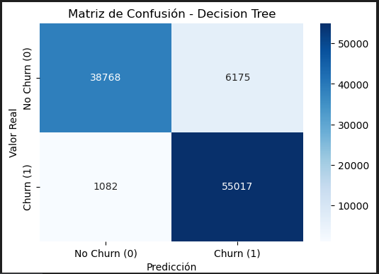
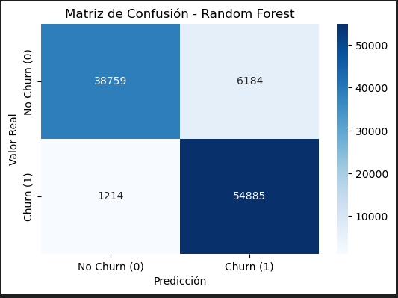

- Se generaron las curvas ROC para los modelos optimizados, comparando su capacidad de discriminación mediante el AUC. Tanto el Árbol de Decisión como el Random Forest alcanzaron valores cercanos a 0.95, superando a la Regresión Logística.
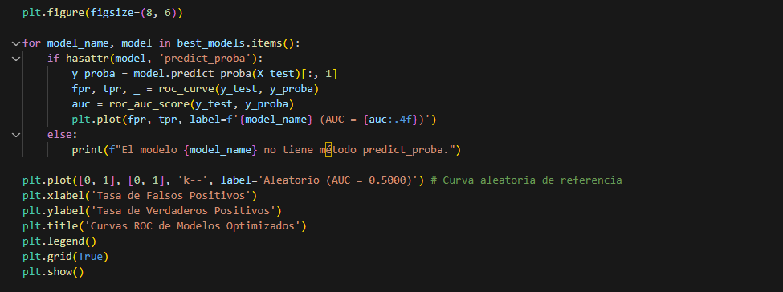
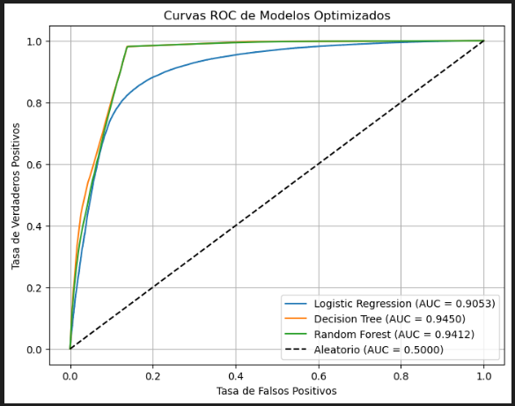

Conclusión
El trabajo realizado permitió comprobar la importancia de aplicar un flujo completo de análisis de datos, desde la preparación y depuración del dataset hasta la evaluación de modelos optimizados. Entre los algoritmos evaluados, el Random Forest y el Árbol de Decisión lograron un mejor desempeño en métricas como Recall, F1-Score y AUC, superando a la Regresión Logística. Estos resultados refuerzan la idea de que los métodos basados en ensambles suelen entregar mayor robustez y capacidad de generalización.

Asimismo, la correcta implementación de técnicas de preprocesamiento, balanceo de clases y selección de características fue clave para obtener resultados confiables. Esto demuestra que un buen análisis de datos no depende únicamente del modelo, sino también de la calidad y preparación previa de la información.

Cabe destacar que en el desarrollo de este trabajo se reutilizó código y algoritmos trabajados en ramos anteriores como Inteligencia Artificial y Machine Learning, lo cual facilitó la implementación de los modelos y permitió reforzar los conocimientos adquiridos en experiencias previas.

